Kérjük a tisztelt tanár kollégákat, hogy a dolgozatokat az egységes értékelés érdekében szigorúan az alábbi útmutató szerint pontozzák, a megadott részpontszámokat ne bontsák tovább! Vagyis ha egy részmegoldásra pl. 3 pontot javaslunk, akkor arra vagy 0, vagy 3 pont adható. (Az útmutatótól eltérő megoldások is lehetnek jók.)
1. feladat: Mikorra érhet oda (50 pont)
Az alábbi ábrán egy sétapálya látható, amelyről tudjuk, hogy egy ember melyik szakaszt mennyi idő alatt tudja bejárni. A pályán a nyilaknak megfelelő irányba lehet haladni.
A. Add meg, hogy merre kell menni A-ból G-be, hogy G-be a lehető leghamarabb érjünk!
B..G. Add meg, hogy az egyes pontokra (B..G) leghamarabb, illetve legkésőbb mennyi idő alatt lehet odaérni az A pontból indulva!
Értékelés:
A. Az A – B – E – G útvonalon kell menni 10 pont
B. 3, 6 2+3 pont
C. 5, 5 2+3 pont
D. 6, 9 2+3 pont
E. 5, 10 4+4 pont
F. 9, 13 4+4 pont
G. 9, 16 5+4 pont
2. feladat: Társasjáték (60 pont)
Mint minden társasjátékban, itt is az egyes mezőkre csak bizonyos szabály szerint lehet ráugrani.
Ennél a játéknál minden mezőhöz tartozik egy szabály. Háromféle szabály van.
- nB: n mezőt ugrunk balra, 2B azt jelenti tehát, hogy 2 mezőt ugrunk balra:
- nJ: n mezőt ugrunk jobbra, 3J így azt jelenti, hogy 3 mezőt ugrunk jobbra:
- 0: nem lehet tovább ugrani.
A. Hányadik mezőn kell kezdeni ahhoz, hogy a játék végén minden mezőn egyszer járjunk? Rajzold az ábrára nyilakkal a bejárt mezők sorrendjét is!
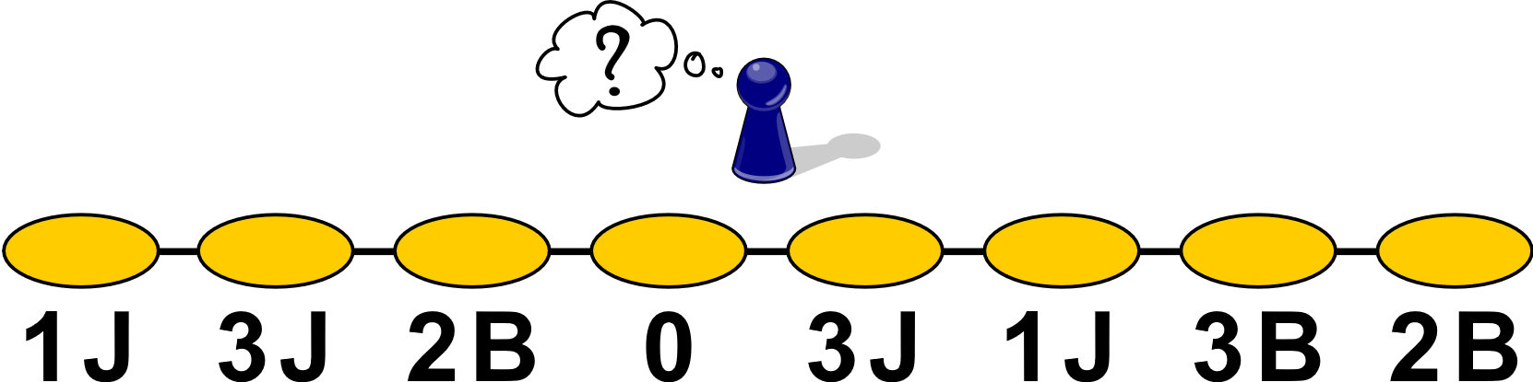
B. Mely mezőkre nem lépünk, ha a legelső mezőn kezdjük a játékot?
C. Mely mezőkre nem lépünk, ha a legutolsó mezőn kezdjük a játékot?
D. Mely mezőkre nem lehet lépni sehonnan, ha az ötödik mezőn levő 3J helyére 1J-t írnánk?
E. Honnan lehetne eljutni a negyedik mezőre, ha az ötödik mezőn levő 3J helyére 2B-t írnánk és mi történne, ha más mezőkről indulnánk?
F. Melyik mezőn kell kezdeni az alábbi ábrán ahhoz, hogy a játék végén minden mezőn egyszer járjunk? Rajzold az alábbi ábrára a bejárt mezők sorrendjét is!
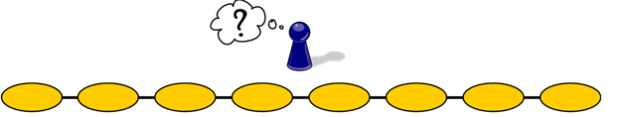
0 1J 2B 3J 1J 2J 5B 4B
G. Melyik mezőn kell kezdeni az alábbi ábrán ahhoz, hogy a játék véget érjen a legtöbb mező érintésével, de ne kerüljünk végtelen ciklusba? Mely mezőkről kerülünk végtelen ciklusba? Rajzold az alábbi ábrára a bejárt mezők sorrendjét is, a végtelen ciklust is!
2J 0 5J 3B 3B 2B 2B 2B
Értékelés:
A. Harmadik mezőről kell indulni; helyes rajz 4+4 pont
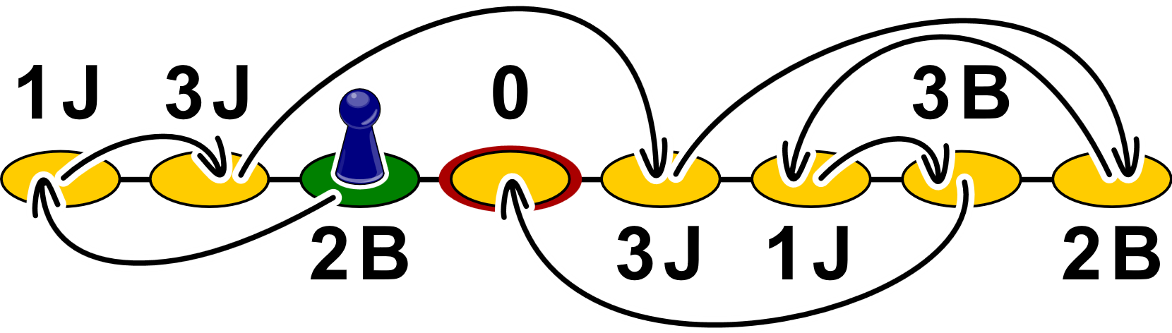
B. Kimarad a harmadik mező 4 pont
C. Kimarad az első; második; harmadik; ötödik mező 3+3+3+3 pont
D. A harmadik és az utolsó mező sehonnan nem lenne elérhető 4+4 pont
E. Csak az utolsó három mezőről juthatnánk a negyedikre; a 2-1-3-5 mezőkön végetlen sokáig járhatnánk körbe 4+4 pont
F. Ötödik mezőről kell indulni; helyes rajz 4+4 pont
G. Hetedik mezőről kell indulni; végtelen ciklus az alábbiakról: 1,3,4,6,8; helyes rajz 4+4+4 pont
3. feladat: Mit csinál (70 pont)
Az alábbi algoritmus egy N elemű, 1-től N-ig indexelt X vektort dolgoz fel, amely 1 és M közötti egész számok zárt intervallumainak kezdetét és végét tartalmazza (X[i].k≤X[i].v), eredményét az U, V változókba írja. A D vektort 1-től M+1-ig indexeljük.
Legtöbb(V,U):
D:=(0,…,0)
Ciklus i=1-től N-ig
D[X[i].k]:=D[X[i].k]+1
D[X[i].v+1]:=D[X[i].v+1]-1
Ciklus vége
U:=1; A:=D[1]; V:=A
Ciklus i=2-től M-ig
A:=A+D[i]
Ha A>V akkor U:=i; V:=A
Ciklus vége
Eljárás vége.
A. Mi lesz U és V értéke, ha N=3, M=9, X=((4,6),(1,2),(9,9))?
B. Mi lesz U és V értéke, ha N=3, M=9, X=((4,6),(1,2),(5,9))?
C. Mi lesz U és V értéke, ha N=5, M=8, X=((4,8),(1,2),(6,7),(1,3),(7,7))?
D. Mi lesz a D vektor értéke, ha N=5, M=8, X=((4,8),(1,2),(6,7),(1,3),(7,7))?
E. Fogalmazd meg, mi a D vektor szerepe!
F. Fogalmazd meg, hogy U és V értéke hogyan függ az X vektortól!
Értékelés:
A. U=1, V=1 5+5 pont
B. U=5, V=2 5+5 pont
C. U=7, V=3 5+5 pont
D. D=(2,0,-1,0,0,1,1,-2,-1) 9*2 pont
E. D(i) jelentése: ennyivel több intervallumban szerepel az i szám, mint az i-1 7 pont
F. A legkisebb U számot adja; ami a lehető legtöbb intervallumban szerepel; V pedig ezen intervallumok száma 3+6+6 pont
4. feladat: Automata (55 pont)
Egy automata kezdetben A állapotban van, jeleket olvas és a jelek hatására az állapota megváltozhat. Ha A állapotban a bemenetére 0 jel érkezik, akkor marad A állapotban, ha 1 érkezik, akkor átkerül B állapotba. Ha B állapotban a bemenetére 1 érkezik, akkor marad B állapotban, ha pedig 0, akkor átkerül C állapotba. C állapotból 0 és 1 hatására is átkerül B állapotba
Az automata az alábbi rajzzal ábrázolható:
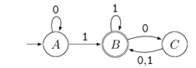
A. Milyen állapotban lesz az automata az 11010 jelsorozat hatására? Add meg az egyes jelek utáni állapotot is!
B. Milyen állapotban lesz az automata a 0101010011 jelsorozat hatására? Add meg az egyes jelek utáni állapotot is!
C. Milyen jelsorozatokra lesz az automata a legvégén A, B, illetve C állapotban?
Értékelés:
A1. A végső állapot: C 7 pont
A2. Az egyes jelek utáni állapotok: B,B,C,B,C 5*2 pont
B1. A végső állapot: B 7 pont
B2. Az egyes jelek utáni állapotok: A,B,C,B,C,B,C,B,B,B 10*1 pont
C. A állapot: az eddig olvasott karakterek között nem volt 1; B állapot: van benne 1-es és az utolsó egyes után páros számú 0 van (esetleg 0 darab), C állapot: van benne 1-es és az utolsó egyes után páratlan számú 0 van 7+7+7 pont
5. feladat: Gépközeli programozás (50 pont)
Az alábbiakban látható egy gépközeli nyelven megírt programrészlet, amely az A és B címen levő 32 bites pozitív egész számokból számol ki egy 32 bites pozitív egész számot, amit a C címre tesz. A segédszámításokhoz a processzor három, 32-bites regiszterét (a processzor tárolóegységét) használja (eax, ebx, ecx).
Egy kettes számrendszerbeli szám balra léptetése azt jelenti, hogy a legmagasabb helyiértékű bitjét törli és a végére egy 0-s bitet tesz. A jobbra léptetés a legalacsonyabb helyiértékű bitet törli és az elejére tesz egy 0-s bitet.
mov eax,A ; az eax regiszterbe tölt egy értéket az A címről
mov ebx,B ; az ebx regiszterbe tölt egy értéket a B címről
mov ecx,0 ; az ecx regiszterbe nullát tölt
xxx: cmp ebx,0 ; összehasonlítja ebx tartalmát a nullával
je yyy ; az yyy címen folytatja, ha egyenlők voltak
bt ebx,0 ; megnézi ebx legalacsonyabb helyiértékű bitjét
jc zzz ; a zzz címen folytatja, ha 1-es értékű volt
shl eax ; az eax regisztert 1 bittel balra lépteti
shr ebx ; az ebx regisztert 1 bittel jobbra lépteti
jmp xxx ; az xxx címen folytatja
zzz: add ecx,eax ; hozzáadja ecx-hez eax-et
dec ebx ; eggyel csökkenti ebx-et
jmp xxx ; az xxx címen folytatja
yyy: mov C,ecx ; a C címre teszi az ecx regiszter tartalmát
A. Mi lesz a C címen, ha A=42, B=1?
B. Mi lesz a C címen, ha A=3, B=8?
C. Mi lesz a C címen, ha A=3, B=10?
D. Hogyan függ a kiszámított C értéke A-tól és B-től?
E. Milyen esetben lesz az eredmény értelmezhetetlen (hibás)?
F. Hányszor lép a program a zzz címre és ez mitől függ?
G. Hányszor lép a program az xxx címre és ez mitől függ?
Értékelés:
A. C=42 5 pont
B. C=24 6 pont
C. C=30 7 pont
D. C=A*B 9 pont
E. Ha A*B túl nagy lenne (nem fér el 32 biten) 5 pont
F. Annyiszor, ahány 1-es bit van B kettes számrendszerbeli felírásában 9 pont
G. A B kettes számrendszerbeli felírásának legmagasabb helyiértékű, 1-es értékű bitjéig levő számjegyek száma + az 1-es értékű bitjei száma+1 9 pont
(ha a +1 lemarad, akkor csak 6 pont)
6. feladat: Hasító táblák (50 pont)
A hasító tábla egy olyan adatszerkezet, amely segítségével hatékonyan kereshetünk pozitív egész számokat egy adathalmazban. A kereséshez az egész számot előbb mindig egy K-nál kisebb egész számmá képezzük. A tárolásra egy egyszerű, 0-tól K-1-ig indexelt tömböt használunk. Beszúráskor egy N értékű adatot a tömb (N mod K). pozíciójába szeretnénk tárolni, azonban, ha az már foglalt, akkor sorra a következő pozíciókkal próbálkozunk, ha a tömb végére érünk, akkor az elején folytatjuk a szabad hely keresését.
Például egy 7 elemű hasító táblába szeretnénk a 44-öt beszúrni. Ez a 44 mod 7=2. pozícióra kerül.
44
Ezután a 130-at szúrjuk be, ami a 130 mod 7=4 pozícióra kerül.
 |  | 44 |  | 130
Ezután a 2-es beszúrásával folytatjuk, ami a 2 mod 7=2 pozícióra kerülne, de ez foglalt, ezért próbálkozunk a következő pozícióval, ami szabad.
 |  | 44 | 2 | 130
A keresés a beszúráshoz hasonlóan működik. A kiszámított helyen keressük az adatot. Például, ha a 2-t keressük, akkor a 2 mod 7=2 pozícióban keressük először, ott másik elem van, ezért a következő pozíción folytatjuk, ahol meg is találjuk a keresett értéket, ehhez 2 tömbelem olvasására volt szükség. Ha például a 18-at keressük, azt a 4-es pozícióban kell keresnünk, ahol nem ez az elem szerepel, ezért a következő helyen próbálkozunk, az viszont üres, így 2 tömbelem olvasásával megtudtuk, hogy a keresett kulcs nem szerepel az adatok között.
Egymás után végezd el a következő műveleteket egy kezdetben üres, 13 elemű tömböt használó hasítótáblán! A beszúrásoknál add meg, hogy melyik pozícióba kerül az adott elem, a kereséseknél pedig, hogy hány tömbelemet kellett olvasni, ahhoz hogy megtaláljuk azt, vagy megbizonyosodjunk a keresett elem hiányáról!

A. Beszúr: 134
B. Beszúr: 39
C. Beszúr: 6
D. Beszúr: 265
E. Beszúr: 12
F. Beszúr: 388
G. Beszúr: 5
H. Keres: 265
I. Keres: 22
J. Keres: 5
K. Keres: 135
L. Keres: 11

Értékelés:
A. A 134 a 4. pozícióra kerül. 3 pont
B. A 39 a 0. pozícióra kerül. 3 pont
C. A 6 a 6. pozícióra kerül. 3 pont
D. A 265 az 5. pozícióra kerül. 5 pont
E. A 12 a 12. pozícióba kerül. 5 pont
F. A 388 a 11. pozícióba kerül. 5 pont
G. Az 5 a 7. pozícióba kerül. 5 pont
H. 1 olvasás 2 pont
I. 1 olvasás 2 pont
J. 3 olvasás 5 pont
K. 4 olvasás 6 pont
L. 4 olvasás 6 pont
7. feladat: Szenzorhálózat (65 pont)
Repülőgépről ledobálva telepítünk szenzorokat egy területen. A szenzoroknak szükségük van egymás közötti kommunikációra, azonban a jeladók teljesítménye miatt két szenzor csak akkor képes egymással kommunikálni, ha a távolságuk legfeljebb 5 egység. Távolabbi szenzorpárok ezért csak úgy tudnak egymásnak üzenni, ha más szenzorokon keresztül teszik ezt meg.
Két pont távolsága a koordinátáik különbségei abszolút értékének összege (Manhattan távolság). Például az (5,3) és a (7,2) pontok távolsága abs(5-7)+abs(3-2)=2+1=3.
Kétféle mohó stratégiával választhatják a szenzorok a csomagok továbbításakor a következő szenzort:
- Távolság: Az elérhető szenzorok közül – akár önmagát választva – annak továbbítjuk a csomagot, amely a célponthoz legközelebb van.
- Irány: Az elérhető szenzorok közül – önmagát kivéve – annak továbbítjuk a csomagot, amely leginkább a cél irányában van, azaz amelynek az aktuális pontból nézve a célhoz képest vett szögelfordulása minimális.
Mindkét stratégiára igaz, hogy ha több megfelelő szenzor lenne, akkor bármelyik választható. A megoldásban elég egyet megadni.
A képen látható pozíciókba sikerült a repülőről telepítenünk a szenzorokat.
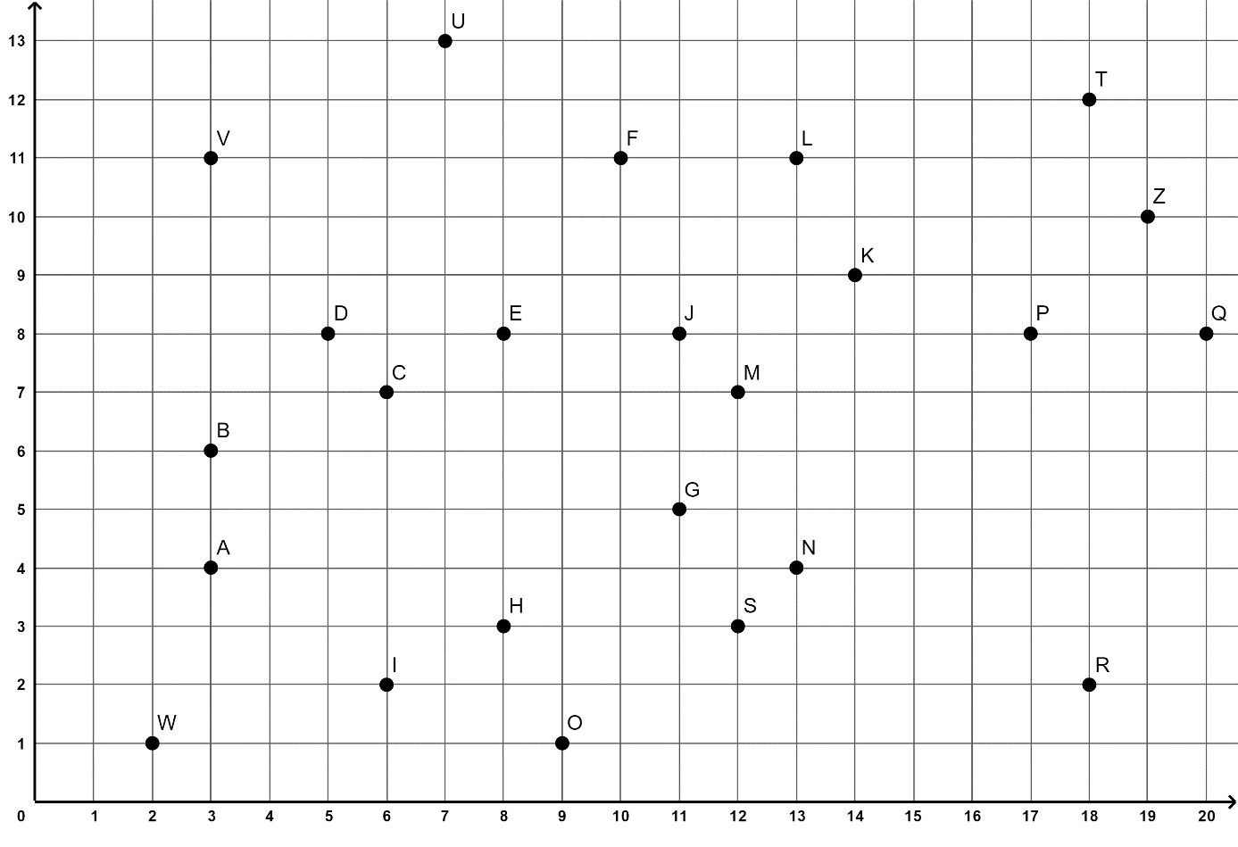
A. Add meg a csomag által bejárt útvonalat a K szenzorból az I szenzorba küldéskor távolság alapú útválasztás esetén!
B. Add meg a csomag által bejárt útvonalat az U szenzorból a W szenzorba küldéskor távolság alapú útválasztás esetén!
C. Add meg a csomag által bejárt útvonalat a P szenzorból a V szenzorba küldéskor távolság alapú útválasztás esetén! Mi történik?
D. Add meg a csomag által bejárt útvonalat a W szenzorból a M szenzorba küldéskor irány alapú útválasztás esetén!
E. Add meg a csomag által bejárt útvonalat a P szenzorból a D szenzorba küldéskor irány alapú útválasztás esetén!
F. Add meg a csomag által bejárt útvonalat a B szenzorból a R szenzorba küldéskor irány alapú útválasztás esetén! Mi történik?
Értékelés:
A. (K →) M → S → H (→ I) vagy (K →) J → G → H (→ I) vagy (K →) J → E → H (→ I)
(ameddig helyes, max. 3) * 3
B. U-ban marad, nem tud elmozdulni onnan 5 pont
C. (P →) K → L → F → U (ameddig helyes, max. 4) * 3
Nem lehet tovább menni / U-ban marad / elakad (előzőtől függetlenül) 4
D. (W →) I → H → G (→ M) (ameddig helyes, max. 3) * 3
E. (P →) K → J → E (→ D) (ameddig helyes, max. 3) * 3
F. (B →) C → E →M → N → (ameddig helyes, max. 4) * 3
S ↔ N / S-N oda-vissza / S-N kör (előzőtől függetlenül) 5
Elérhető összpontszám: 400 pont

http://e-hod.elte.hu/archiv/feladatok/HOD_osszes_2018_senior.pdf
A feladat Friedl Katalin, Csima Judit: Nyelvek és automaták című könyvéből származik: https://www.tankonyvtar.hu/hu/tartalom/tamop412A/2011-0064_58_nyelvek_es_automatak/ar01s02.html

